План заняття № 17-18

Вид заняття лабораторне заняття
Тема: Реалізація алгоритму шифрування Плейфера.
Мета заняття: відпрацювання програмних навичок шифрування алгоритмом Плейфера.
Методи: практичне навчання.
Матеріально-технічне забезпечення та дидактичні засоби, ТЗН:
- ПК
- ОС Windows
- середовище програмування C++ Builder
- інструкція до лабораторної роботи №6
- конспект
Хід заняття
№ з/п | Зміст заняття, його структурних елементів | Відведений час
1 | 2 | 3
1 | Організаційна частина  1. Перевірка присутності студентів на занятті  2. Відповіді на питання студентів  3.Перевірка студентами готовності робочого місця виконання лабораторної роботи, наявність необхідного обладнання. | 3хв
2 | Повідомлення теми, формулювання мети та мотивація навчальної діяльності. | 2хв
3 | Актуалізація опорних знань студентів. Фронтальне опитування:  - Опишіть кроки реалізації алгоритму шифрування Атбаш.  - Опишіть кроки реалізації алгоритму шифрування Атбаш з ключем. | 10хв
4 | Інструктаж з техніки безпеки на робочому місці.  1. Облаштованість робочих місць  2. Вимоги безпеки перед початком роботи  3. Вимоги безпеки під час роботи  4. Вимоги безпеки по закінченню роботи | 3хв
5 | Самостійне виконання студентами завдань лабораторної роботи відповідно до інструкції №6  Зміст завдання :  - Постановка задачі  - Складання програми  - Відладка програми  - Виконання програми  - Зробити висновки. | 45хв
6 | Поточний контроль виконання роботи ( пояснення, відповіді на питання, вирішення проблемних ситуацій), консультативна робота. | 10хв
7 | Підсумки заняття. Оголошення оцінок відбудеться після перевірки звітів. Прибирання робочих місць | 5хв
8 | Домашнє завдання  1.Підготувати звіт лр№6 | 2хв
9 | Викладач_____________ Юлія ТРОЩІЙ

Хід заняття
№ з/п | Зміст заняття, його структурних елементів | Відведений час
1 | 2 | 3
1 | Організаційна частина  1. Перевірка присутності студентів на занятті  2. Відповіді на питання студентів  3.Перевірка студентами готовності робочого місця виконання лабораторної роботи, наявність необхідного обладнання. | 3хв
2 | Повідомлення теми, формулювання мети та мотивація навчальної діяльності. | 2хв
3 | Актуалізація опорних знань студентів. Фронтальне опитування:  1.Опишіть кроки реалізації алгоритму шифрування Атбаш.  2. Опишіть кроки реалізації алгоритму шифрування Атбаш з ключем. | 10хв
4 | Інструктаж з техніки безпеки на робочому місці.  1. Облаштованість робочих місць  2. Вимоги безпеки перед початком роботи  3. Вимоги безпеки під час роботи  4. Вимоги безпеки по закінченню роботи | 3хв
5 | Самостійне виконання студентами завдань лабораторної роботи відповідно до інструкції №6  Зміст завдання :  - Постановка задачі  - Складання програми  - Відладка програми  - Виконання програми  - Зробити висновки. | 45хв
6 | Поточний контроль виконання роботи ( пояснення, відповіді на питання, вирішення проблемних ситуацій), консультативна робота. | 10хв
7 | Підсумки заняття. Оголошення оцінок відбудеться після перевірки звітів. Прибирання робочих місць | 5хв
8 | Домашнє завдання  1.Підготувати звіт лр№6 | 2хв
9 | Викладач_____________ Юлія ТРОЩІЙ

Інструкція
до проведення лабораторної роботи № 6

1. Тема: Реалізація алгоритму шифрування Атбаш, Атбаш шифрування з ключем
2. Мета проведення заняття: навчитися реалізовувати шифрування даних, використовуючи алгоритм шифрування Атбаш та засоби мови С++
3. Матеріально-технічне оснащення робочого місця:
- ПК, ОС Windows, середовище програмування C++ Builder;
- інструкція до лабораторної роботи №6;
- конспект.
Література :
- Антонюк А.О. Основи захисту інформації в автоматизованих системах. – К.: Видавн. Дім «КМ Академія», 2003. - 244 с.
- Охота Д.Б. Технології комп’ютерної безпеки. Монографія. – Рівне:МЕГУ, 2011.
- Карачка А.Ф. ТЕХНОЛОГІЇ ЗАХИСТУ ІНФОРМАЦІЇ. – Тернопіль: ТНЕУ, 2017.
- Ємець В., Мельник А., Попович Р. Сучасна криптографія. Основні поняття. – Львів: Бак, 2003. – 144 с.
Перелік завдань :
- Створити ключ використавши власне прізвище, але виключити повторення літер.
- Створити текстовий файл з наступною інформацією :
- Прізвище
- Ім’я
- По батькові
- Адреса
- Група
- П.І.Б. куратора
- Створити програму шифрування та дешифрування створеного текстового файлу шифром Плейфера з створеним ключем.

Теоретичні відомості
Шифр Плейфера або квадрат Плейфера - ручна симетрична техніка шифрування, в якій вперше використана заміна біграм. Винайдено в 1854 році англійським фізиком Чарльзом Уитстоном, але названа ім'ям лорда Лайона Плейфера, який вніс великий внесок в просування використання даної системи шифрування в державній службі. Шифр передбачає шифрування пар символів (біграм) замість одиночних символів, як в шифрі підстановки і в більш складних системах шифрування Віженера. Він може бути проведений, але не для 26 можливих символів (латинський алфавіт), а для 26 х 26 = 676 можливих біграм, і значно більш трудомісткий і вимагає більшого обсягу зашифрованого тексту.
Опис шифру Плейфера
Шифр Плейфера використовує матрицю 5х5 (для латинського алфавіту, для кириличного алфавіту необхідно збільшити розмір матриці до 4х8), що містить ключове слово або фразу. Для створення матриці і використання шифру досить запам'ятати ключове слово і чотири простих правила. Щоб скласти ключову матрицю, в першу чергу потрібно заповнити порожні клітинки матриці буквами ключового слова (без запису повторюваних символів), потім заповнити залишилися осередки матриці символами алфавіту, що не зустрічаються в ключовому слові, по порядку (в англійських текстах зазвичай опускається символ «Q», щоб зменшити алфавіт, в інших версіях «I» і «J» об'єднуються в одну клітинку). Ключове слово може бути записано у верхньому рядку матриці зліва направо, або по спіралі з лівого верхнього кута до центру. Ключове слово, доповнене алфавітом, становить матрицю 5х5 і є ключем шифру.
Для того щоб зашифрувати повідомлення, необхідно розбити його на біграми (групи з двох символів), наприклад «Hello World» стає «HE LL OW OR LD», і відшукати ці біграми в таблиці. Два символи біграми відповідають кутах прямокутника в ключовий матриці. Визначаємо положення кутів цього прямокутника відносно один одного. Потім, керуючись наступними 4 правилами, зашифровувати пари символів вихідного тексту:
- Якщо два символи біграми збігаються (або якщо залишився один символ), додаємо після першого символу «Х», зашифровувати нову пару символів і продовжуємо. У деяких варіантах шифру Плейфера замість «Х» використовується «Q».
- Якщо символи біграми вихідного тексту зустрічаються в одному рядку, то ці символи заміщаються на символи, розташовані в найближчих шпальтах праворуч від відповідних символів. Якщо символ є останнім в рядку, то він замінюється на перший символ цього ж рядка.
- Якщо символи біграми вихідного тексту зустрічаються в одному стовпці, то вони перетворюються в символи того ж стовпчика, що знаходяться безпосередньо під ними. Якщо символ є нижнім в стовпці, то він замінюється на перший символ цього ж стовпчика.
- Якщо символи біграми вихідного тексту знаходяться в різних стовпчиках і різних рядках, то вони замінюються на символи, що знаходяться в тих же рядках, але відповідні іншим кутах прямокутника.
Для розшифровки необхідно використовувати інверсію цих чотирьох правил, відкидаючи символи «Х» (або «Q»), якщо вони не несуть сенсу в початковому повідомленні

ПРИКЛАД :
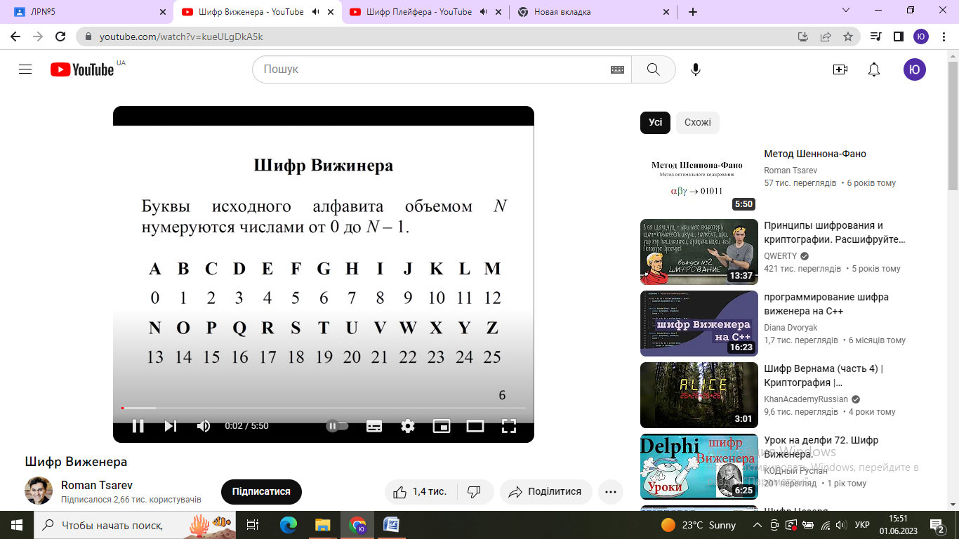
Кодове слова :TABLE Будемо шифрувати(вхідний текст) : FOR EXAMPLE
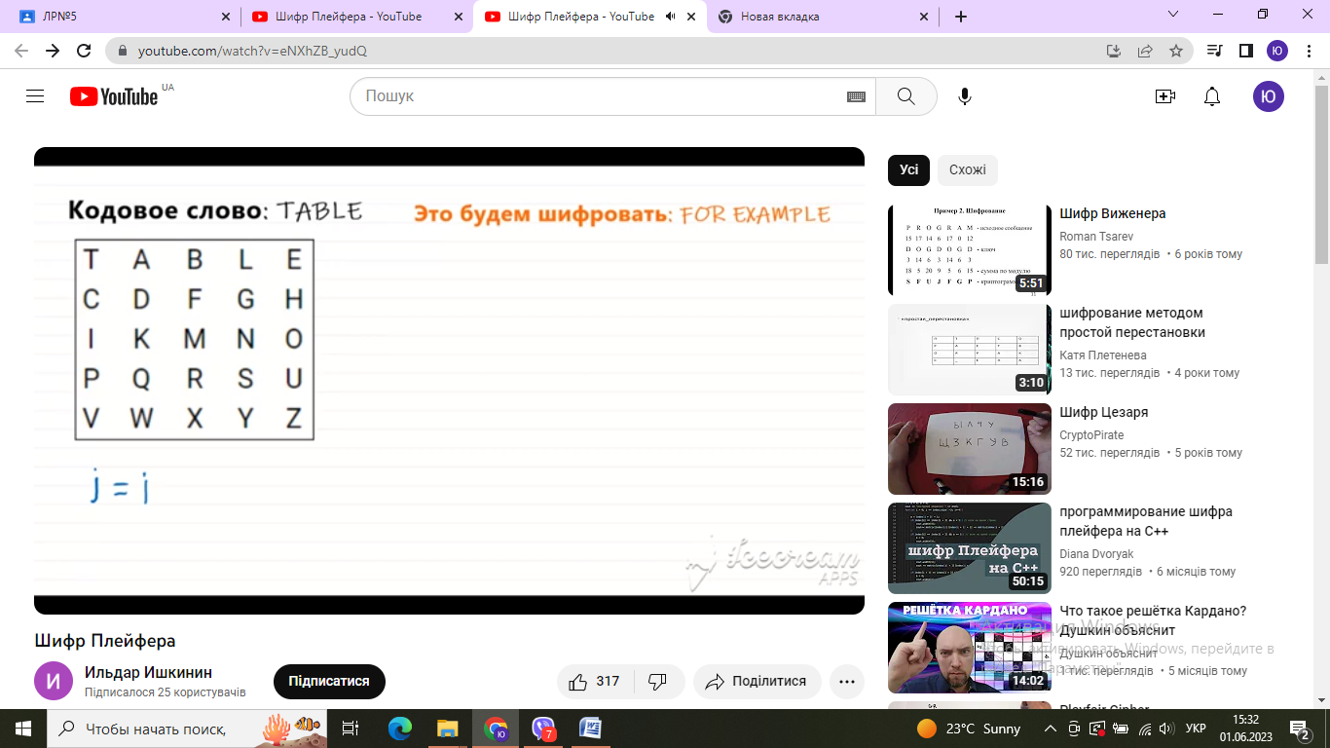

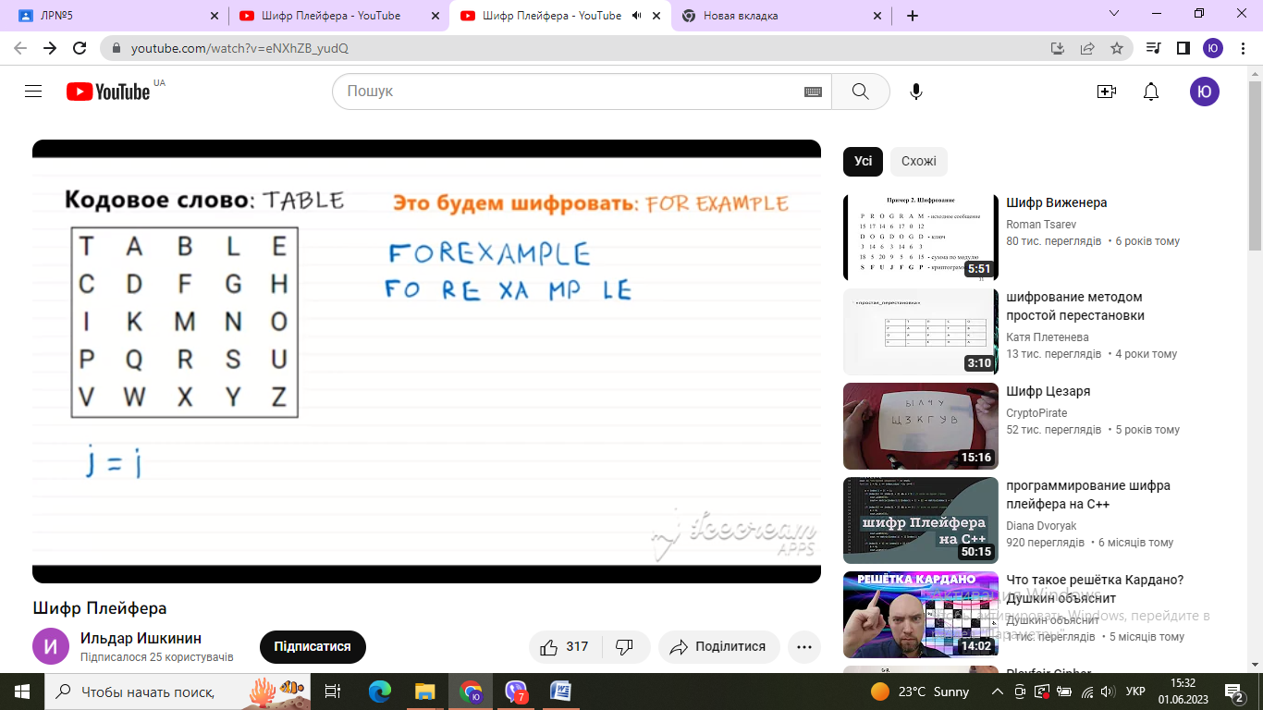

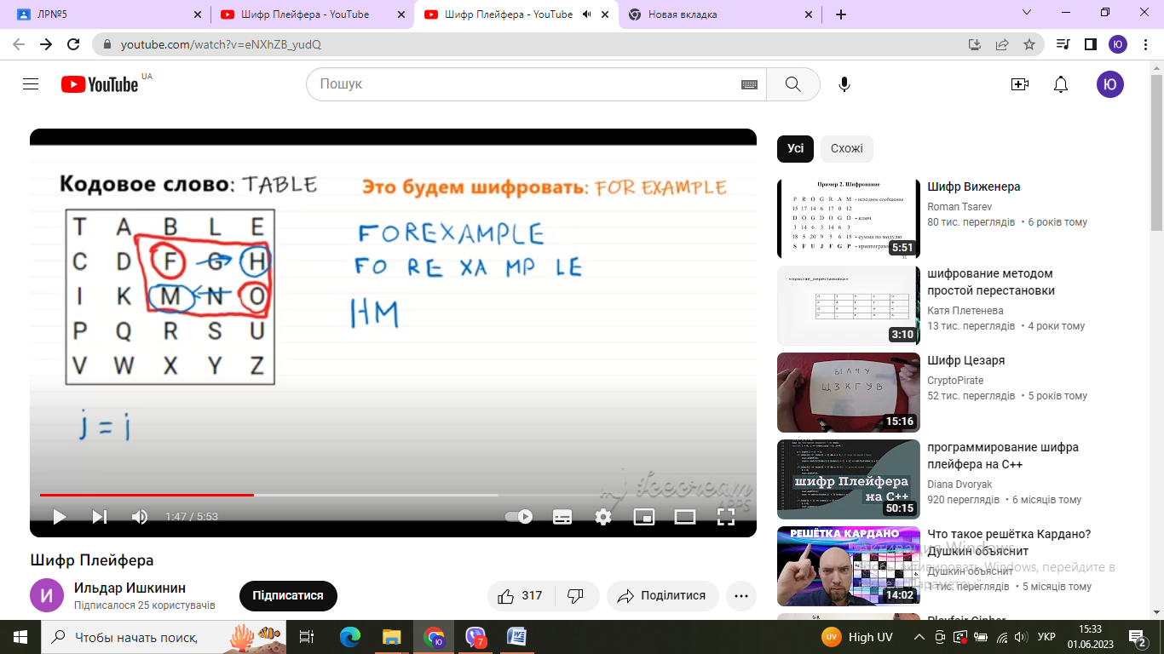

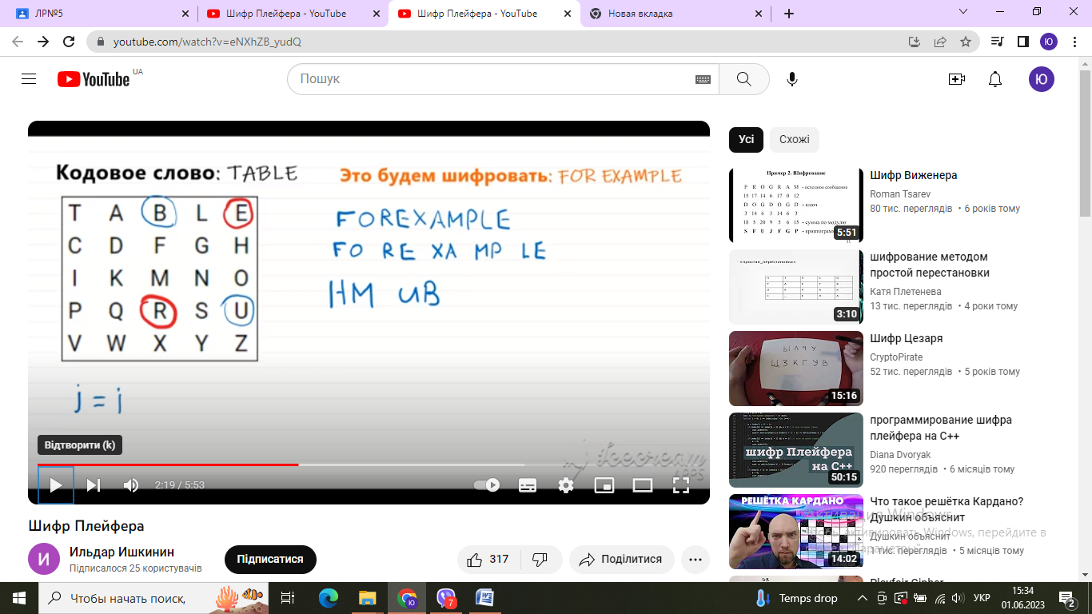

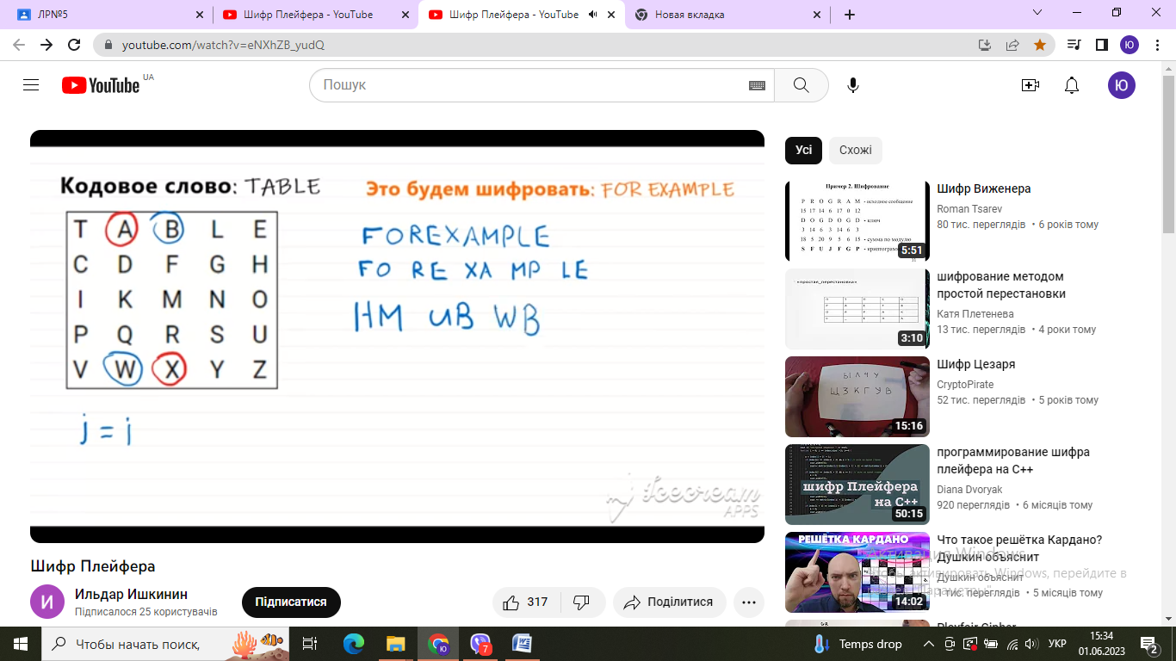

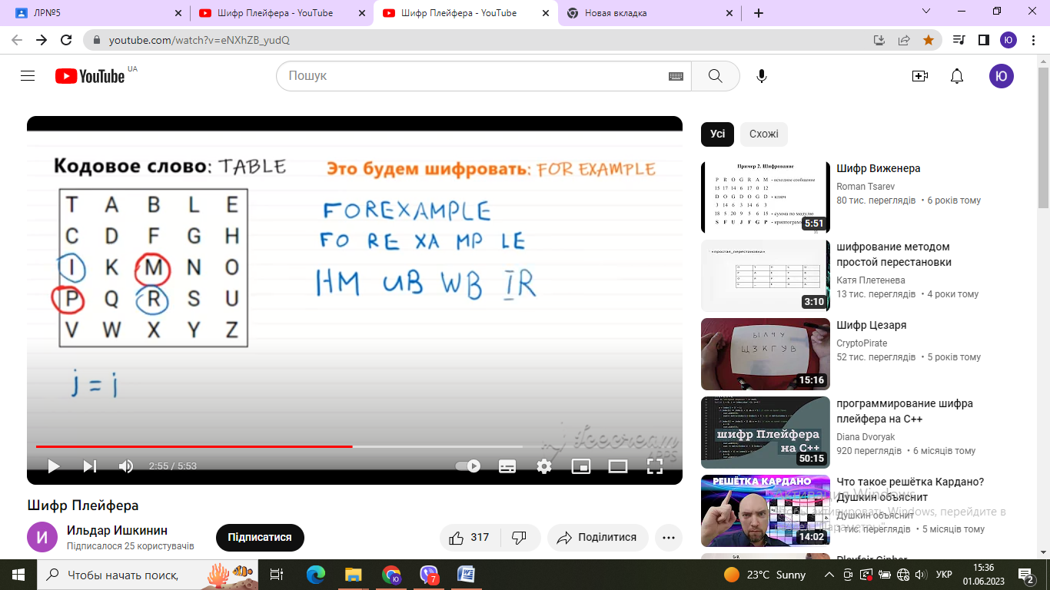

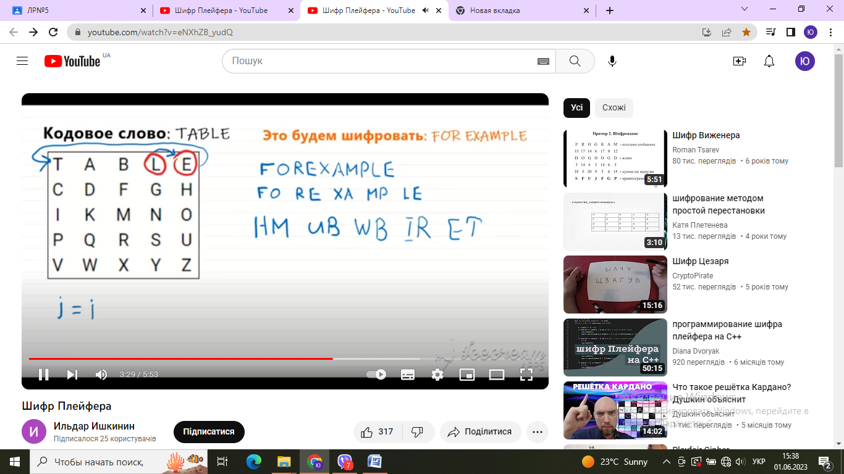

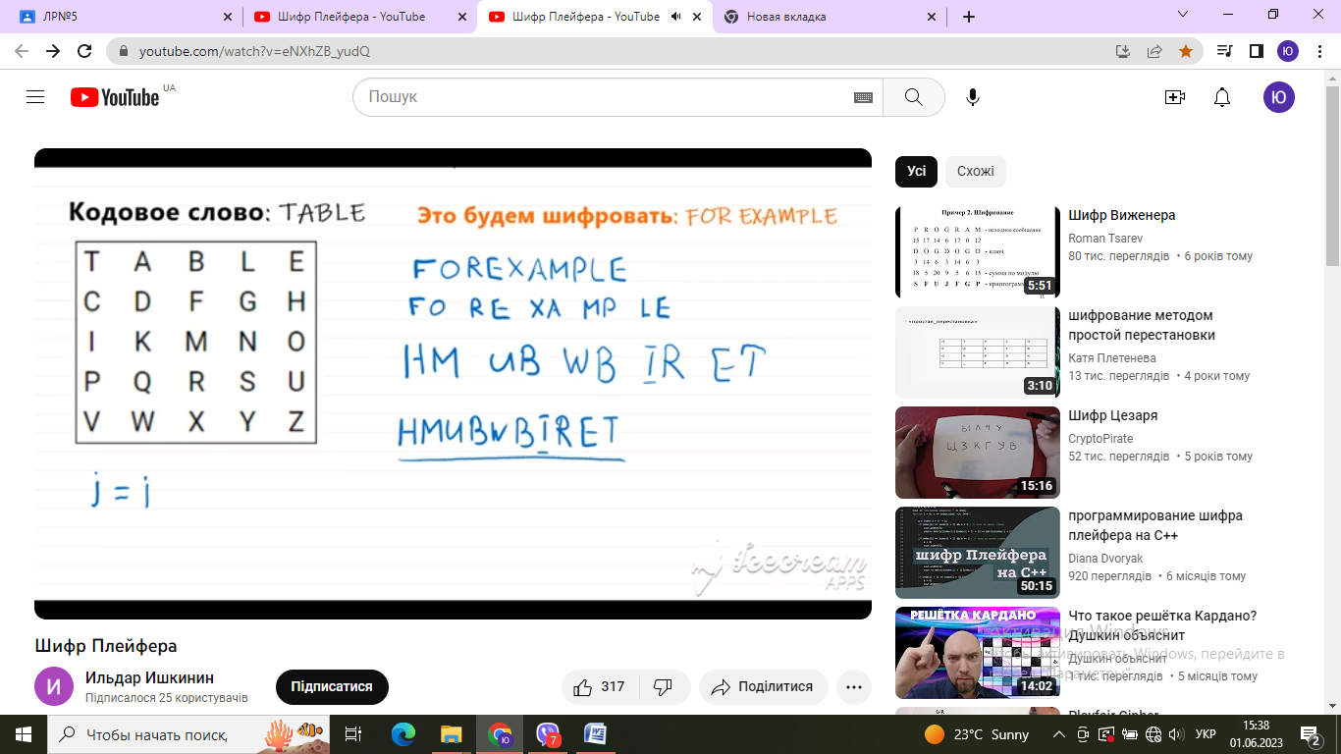

Алгоритм
C
A
____
Playfair_Crypt:=temp
D
D
temp:=temp+M[y1,x2]+M[y2,x1]
(x1<>x2) (y1<>y2)
temp:=temp+M[y1,x1]+M[y2,x2]
y2 > MaxY then y2:=y2-MaxY
C
y1 > MaxY then y1:=y1-MaxY
B
s:=s+'я'
s:=s+' ґ '
s[length(s)]<>' ґ '
length(s) MOD 2 = 1
inc(x1)
inc(x2)
x1 = x2
x1 > MaxX then x1:=x1-MaxX
inc(x1)
inc(x2)
y1 = y2
SimbolPos(s[2*i-1],x1,y1);
SimbolPos(s[2*i],x2,y2);
i:=1 to length(s)div 2
temp:=''
temp:=temp+M[y1,x1]+M[y2,x2]
x2 > MaxX then x2:=x2-MaxX
B
insert(' ґ ',s,2*i);
goto M1
s[2*i-1]=s[2*i]
i:=1 to length(s)div 2
inc(t)
i:=1 to 8
j:=1 to 4
temp[t]
M[i,j]:=temp[t]
A
t:=0
temp:=temp+key[i]
pos(key[i],temp)=0
i:=1 to length(key)
temp:=temp+s[i]
s:=temp
pos(s[i],URusA)<>0
i := 1 to length(s)
temp:=''
key:=AnsiLowerCase(key)
s:=AnsiLowerCase(s)
s,key

Рисунок 1 – Алгоритм шифрування

//Шифрування Плейфера
function Playfair_Crypt(s,key:string):string;
const
//розмір ключової матриці:
MaxX = 4;//столбці
MaxY = 8;//рядки
UA = 'абвгдеєжзиіїйклмнопрстуфхцчшщьюя';
var i,j,t,x1,x2,y1,y2 :integer;
M : array[1..MaxY,1..MaxX]of char; //ключова матриця
temp :string;
//Функція пошуку символа "с" в ключовій матриці.
//повертає рядок "y" і стовбець "x".
Procedure SimbolPos(c:char;var x,y:integer);
var i,j:integer;
begin
x:=0;
y:=0;
for i := 1 to MaxY do
for j := 1 to MaxX do
if c=M[i,j] then
begin
x:=j; y:=i; exit; end; end;
label M1;
begin
//переводимо ключ і шифруємо текст в нижній регістр
key:=AnsiLowerCase(key);
s:=AnsiLowerCase(s);
// видаляємо з рядка всі символи, що не входять до нашого алфавіту.
temp:='';
for i := 1 to length(s) do
if pos(s[i],UA)<>0 then temp:=temp+s[i];
s:=temp;
// Створення ключової матриці з використанням ключового слова "key".
temp:='';
for i:=1 to length(key) do
if pos(key[i],temp)=0 then temp:=temp+key[i];
for i:=1 to length(UA) do
if pos(UA[i],temp)=0 then temp:=temp+UA[i];
t:=0;
for i:=1 to 8 do
for j:=1 to 4 do
begin
inc(t);
M[i,j]:=temp[t];
form1.StringGrid1.Cells[j-1,i-1]:=temp[t];
end;
//перегляд рядка по парах символів та вставка розділяючого символу
//" ґ " у разі коли у парі попалися однакові символи.
M1:
for i:=1 to length(s)div 2 do
begin
if s[2*i-1]=s[2*i] then
begin
insert('ъ',s,2*i);
goto M1; end; end;
// Додаємо символ у кінець рядка, якщо його довжина непарна.
if length(s) MOD 2 = 1 then if s[length(s)]<>'ъ' then s:=s+' ґ '
else s:=s+'я';
temp:='';
for i:=1 to length(s)div 2 do
begin
SimbolPos(s[2*i-1],x1,y1);
SimbolPos(s[2*i],x2,y2);
//Правило 1
if y1 = y2 then
begin
inc(x1); inc(x2);
if x1 > MaxX then x1:=x1-MaxX;
if x2 > MaxX then x2:=x2-MaxX;
temp:=temp+M[y1,x1]+M[y2,x2];
end;
//Правило 2
if x1 = x2 then
begin
inc(y1); inc(y2);
if y1 > MaxY then y1:=y1-MaxY;
if y2 > MaxY then y2:=y2-MaxY;
temp:=temp+M[y1,x1]+M[y2,x2];
end;
//Правило 3
if (x1<>x2) and (y1<>y2) then temp:=temp+M[y1,x2]+M[y2,x1];
end;
Playfair_Crypt:=temp;
end;
//Дешифрування Плейфера
function Playfair_DeCrypt(s,key:string):string;
const
//Размір ключової матриці:
MaxX = 4;//стовбці
MaxY = 8;//рядки
UA = 'абвгдеєжзиіїйклмнопрстуфхцчшщьюя';
var i,j,t,x1,x2,y1,y2 :integer;
M : array[1..MaxY,1..MaxX]of char; //ключевая матрица
temp :string;
//Функція пошуку символа "с" в ключовій матриці.
//повертає рядок "y" і стовбець "x".
Procedure SimbolPos(c:char;var x,y:integer);
var i,j:integer;
begin
x:=0;
y:=0;
for i := 1 to MaxY do
for j := 1 to MaxX do
if c=M[i,j] then
begin
x:=j; y:=i; exit; end; end;
label M1;
begin
//
переводимо ключ та вихідний текст у нижній регістр.
key:=AnsiLowerCase(key);
s:=AnsiLowerCase(s);
//видаляємо з рядка всі символи, що не входять до нашого алфавіту.
temp:='';
for i := 1 to length(s) do
begin
if pos(s[i],UA)<>0 then temp:=temp+s[i]; end; s:=temp;
// Створення ключової матриці з використанням ключового слова "key".
temp:='';
for i:=1 to length(key) do
if pos(key[i],temp)=0 then temp:=temp+key[i];
for i:=1 to length(UA) do
if pos(UA[i],temp)=0 then temp:=temp+UA[i];
t:=0;
for i:=1 to 8 do
for j:=1 to 4 do
begin
inc(t);
M[i,j]:=temp[t];
end;
temp:='';
for i:=1 to length(s)div 2 do
begin
SimbolPos(s[2*i-1],x1,y1);
SimbolPos(s[2*i],x2,y2);
//Правило 1
if y1 = y2 then
begin
dec(x1); dec(x2);
if x1 <= 0 then x1:=x1+MaxX;
if x2 <= 0 then x2:=x2+MaxX;
temp:=temp+M[y1,x1]+M[y2,x2];
end;
//Правило 2
if x1 = x2 then
begin
dec(y1); dec(y2);
if y1 <= 0 then y1:=y1+MaxY;
if y2 <= 0 then y2:=y2+MaxY;
temp:=temp+M[y1,x1]+M[y2,x2];
end;
//Правило 3
if (x1<>x2) and (y1<>y2) then temp:=temp+M[y1,x2]+M[y2,x1];
end;
Playfair_DeCrypt:=temp;
end;

